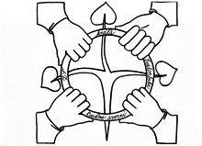

Základná škola kráľa Svätopluka, Dražovská 6, Nitra

Úradné hodiny pre verejnosť

Júl: 03.07. – 04.07. – pondelok – utorok 8,00 – 15,00 hod.
12.07. – streda 8,00 – 14,00 hod.
19.07. – streda 8,00 – 14,00 hod.
26.07. – streda 8,00 – 14,00 hod.

August: 02.08. – streda 8,00 – 14,00 hod.
09.08. – streda 8,00 – 14,00 hod.
16.08. – streda 8,00 – 14,00 hod.
21.08. – 25.08. – pondelok – piatok 8,00 – 15,00 hod.

(súrne informácie na tel. č. 0917 308 720)

